**Мероприятие по химии**

В 27 ноября 2024 года прошли уроки и внеурочные занятия по программам дополнительного образования и внеурочной деятельности в лабораториях Центра "Точка роста".

Так, на уроках химии выполнялись работы:

- «Практическая работа «Решение экспериментальных задач по теме «Свойства кислот, оснований и солей как электролитов».

Цель занятия – актуализация и развитие учебных компетенций школьников по химии с использованием оборудования Центра «Точка роста». Ребята проводили опыты с выданными веществами из наборов по химии и совершенствовали умения решать экспериментальные задачи, навыки работы с реактивами, осуществляли превращения, анализировали результаты опытов.

- «Признаки протекания химических реакций».

Цель – актуализация и развитие учебных компетенций школьников по химии с использованием оборудования и реактивов Центра «Точка роста». Ребята отрабатывали навыки работы с лабораторным оборудованием, осуществляли химические реакции и определяли их признаки. Работали в командах, анализировали свою работу, сравнивали и делали выводы.

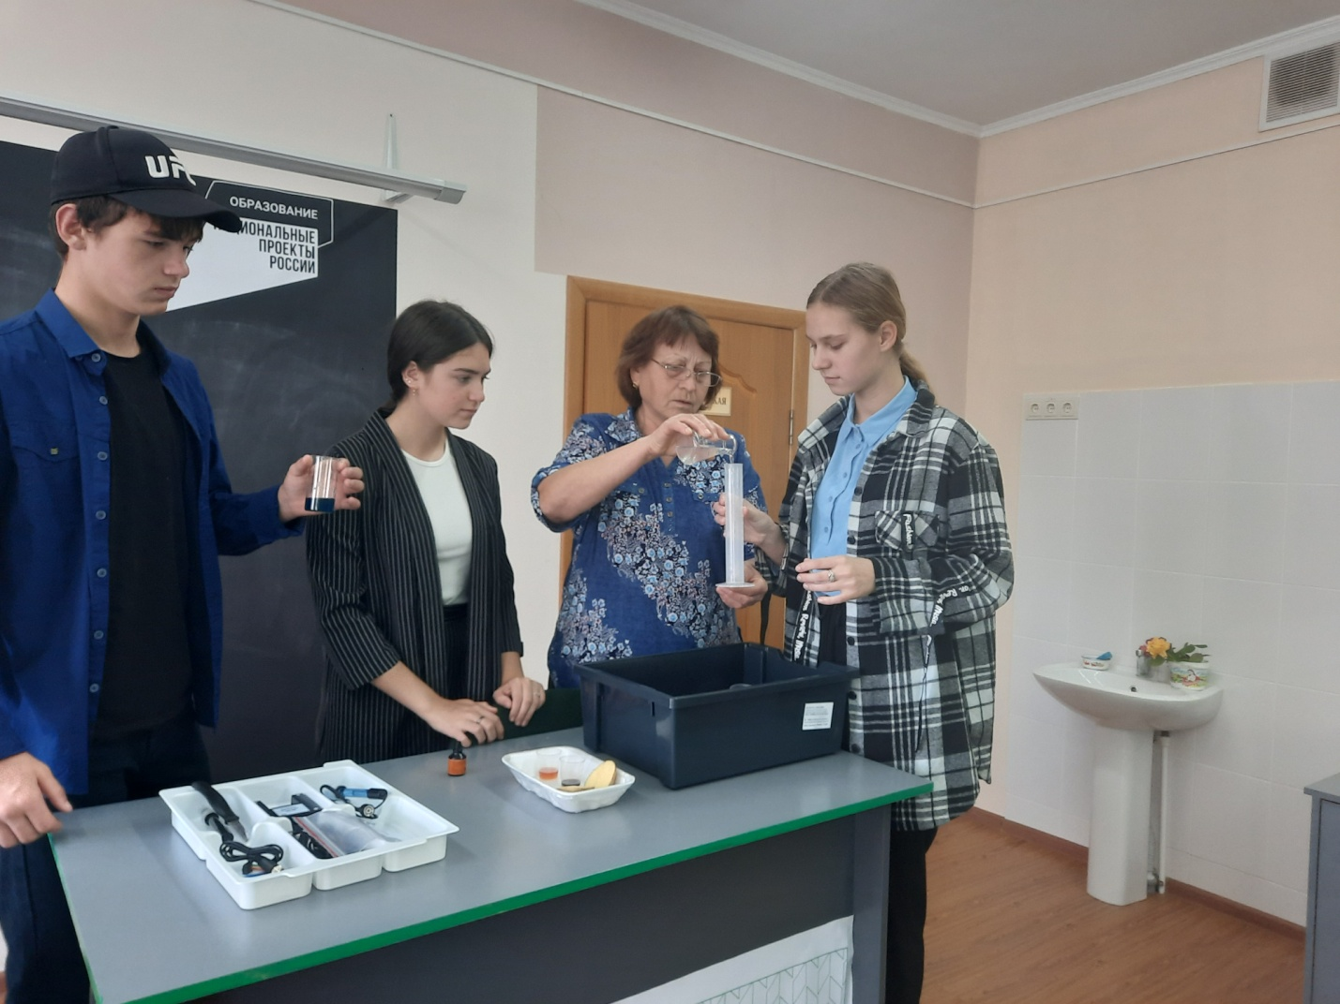

23.09.2022г. «Свойства кислорода» - урок 9 класс

Внеурочное занятие по химии проходило с применением дистанционных образовательных технологий в онлайн формате. На занятии использовалось оборудование Центра «Точка роста». Школьники изучали физические и химические свойства кислорода с применением образовательных технологий электронного формата.[Хочу такой сайт](https://сайтобразования.рф/)